**你不知道的电子烟？小烟烟油中尼古丁盐到底是什么**

来源：天极网

近两年，电子烟凭借资本和大咖的光环效应吸引了国内消费市场的极大关注，而随着头部品牌的发力，以及新兴品牌的不断入局，电子烟这一传统香烟的替代品从产品到企业都在经历着一场迅速而激烈的格局变动，而这一切其源头在于——尼古丁盐技术的出现。

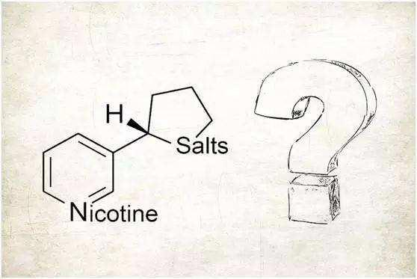

尼古丁盐是烟草叶中天然存在的尼古丁形式，是尼古丁和酸性物质结合形成的性质稳定的化合物。相较于传统烟油中使用的游离碱尼古丁，尼古丁盐拥有更好的血液传输效率，由于尼古丁盐性质稳定，减少了传输过程的尼古丁损耗，为使用者提供了更为充足的尼古丁，其“满足感”也随之提升。从口感而言，尼古丁输送量相同的情况下，尼古丁盐大大减少了对于喉咙的刺激，使烟雾口感更为顺滑饱满。

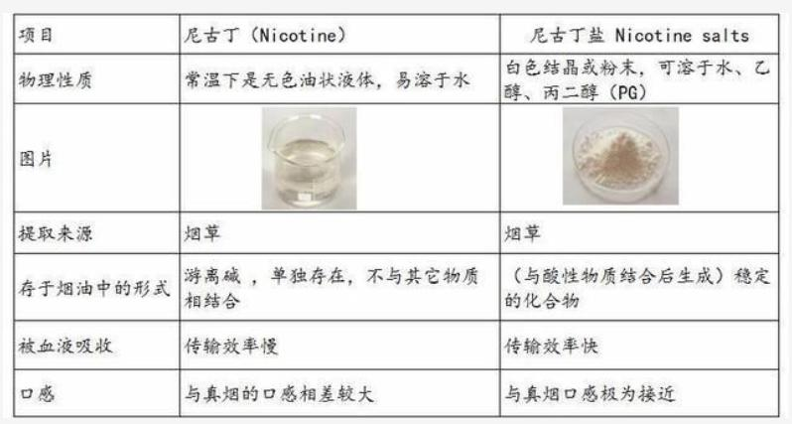

更为重要的是，对整个电子烟行业来说，尼古丁烟的出现解决了电子烟设备的便携性问题。

早在2004年，国内药剂师韩立制作出第一支商业意义上的电子烟产品——如烟，迅速风靡国内外市场。但由于烟油使用体验不佳慢慢淡出了消费市场，电子烟也进入了大烟雾时代，成为小众圈子的玩物。

尼古丁盐由于尼古丁传输效率的增强，使得可以凭借更少的烟油满足烟民的实际需求。同时，尼古丁盐稳定的结构性质，也使得烟油的保存时间进一步延长。至此，电子烟设备不必依靠大功率设备而满足使用口感，小烟设备正式出现消费市场，受到了大量烟民的簇拥。

但与此同时，尼古丁盐高效的传输速率也带来了许多意外，市面上某些尼古丁盐烟油存在浓度过高，添加不明香精等问题，而对于重度烟民而言，过量吸食尼古丁烟产品，也会发生“醉烟”的问题。

无疑，技术是一把双刃剑，而风口上的电子烟也急需建立严明的监管体系。据悉，电子烟国标将于年内落地，业内推测，电子烟烟油含有的尼古丁浓度和纯度的将成为监管的重中之中，或将对国内电子烟品牌进行一轮重新洗牌。

对于老牌电子烟品牌Boulder铂德而言，烟油质量一直是其品牌的核心优势。据了解，铂德在中美两地设有研发实验室，负责尼古丁盐的深入研究。同时，铂德烟油材料选自全球各大优质产区，确保原材料的绿色无害。此外，铂德从始至终使用99%纯度的尼古丁烟进行烟油生产，烟油口感和质量备受消费者青睐。近日，铂德放出消息，推出2%尼古丁浓度的换弹型产品新琥珀，或成国内首款符合国标的电子烟产品，在尼古丁盐的技术赛道上，铂德获得了领先优势。

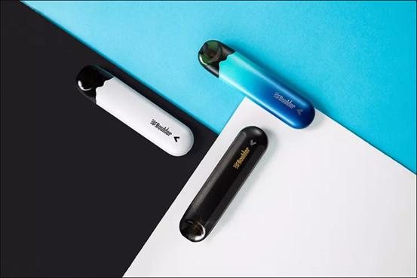

总的来说，尼古丁盐技术突破为整个电子烟行业带来一次革命，烟油、雾化、电池等硬件设备都随之进一步升级。对于企业而言，在享受技术进步带来的空前市场的同时，更应该严守行业底线，秉持职业道德，为市场带来更多优质健康的电子烟产品。